МОВНИЙ МАТЕРІАЛ
ДЛЯ ФОРМУВАННЯ
ТА АВТОМАТИЗАЦІЇ
ПРАВИЛЬНОЇ ВИМОВИ
ЗВУКА [Ж] В ІЗОЛЬОВАНІЙ ВИМОВІ, СКЛАДАХ, СЛОВАХ, СЛОВОСПОЛУЧЕННЯХ, РЕЧЕННЯХ, ВІРШАХ, СКОРОМОВКАХ, ЗВ’ЯЗНОМУ МОВЛЕННІ.

Виконувати вдома кожен день артикуляційну гімнастику по 10-15 хвилин перед дзеркалом.
Всі вправи виконувати повільно і чітко. На одному занятті можна виконувати різні вправи. Дитина обов’язково повинна бачити у дзеркалі, що робить її язик. Дорослі не замислюються, де знаходиться у певний момент язик. У нас артикуляція - автоматизована навичка, а дитині необхідно через зорове сприйняття набути цього автоматизму, вправляючись у вимові звуків.

Мета артикуляційної гімнастики - розвиток рухливості органів мовленнєвого апарату, відпрацювання правильних, повноцінних рухів артикуляційних органів необхідних для правильної вимови звуків.

„Посмішка” Посміхнутися широкою посмішкою, утримувати губи в такому положенні 5-10 сек.

„Паркан” Посміхнутися широкою посмішкою. Показати зубки. Утримувати губи в такому положенні 5-10 сек.

„Лопаточка” Широкий язик висунути, розслабити, покласти на нижню губу. Слідкувати, щоб язик не тремтів. Утримувати 15 сек.

„Млинець” Широкий язик покласти на нижню губу та промовляти: „пя-пя-пя”, поплескуючи язичок верхньою губою. Виконувати 15 сек.

„Смачне варення” Висунути широкий язик, облизати верхню губу та заховати язик у рот. Повторити 15 разів.

„Конячка” Присмоктати язик до піднебіння, клацнути язиком. Клацати повільно, потім швидко. Розтягувати під’язикову зв’язку. Виконати 15 разів.

„Чашечка” Рот широко відкрити. Широкий язик підняти угору. Потягнутися язиком до верхніх зубів, але не торкатися їх. Утримувати 15 сек.
„Котик” Висунути широкий язик „чашечкою” та рухати ним вперед і назад, „набираючи молоко”. Виконати 15 разів.
Цукерка” Відкрити рот. На широкий кінчик язика ,,покласти” уявну іриску. Після чого ніби ,,приклеїти ірискою” язик до альвеол (горбиків за верхніми зубами). Рот залишається відкритим на рахунок до 5-ти.
„Щіточка” Відкрити рот, посміхнутись, показати зуби. Кінчиком язика „чистити” верхні потім нижні зуби, рухаючи ним в різні боки. Нижня щелепа не рухається. Виконувати 15 сек.
„Грибок” Відкрити рот. Присмоктати язик до піднебіння. Не відриваючи язик від піднебіння, сильно відтягнути вниз нижню щелепу. Розтягувати під’язикову зв’язку. Зробити 15 разів.
„Гойдалка” Відкрити рот, покласти широкий язик за нижні потім за верхні зуби. Рухати язиком в повільному темпі. Виконати 15 разів.
„Пензлик” Посміхнутися, відкрити рот і „пофарбувати” широким кінчиком язика тверде піднебіння. Язик рухати вперед-назад. Виконати 15 разів.
„Гармошка” Посміхнутися, „приклеїти” язик до піднебіння і, не відриваючи його, закривати і відкривати рот. Виконувати 15 сек.
„Слоник” Губи витягнути трубочкою (хоботок), зробити глибокий повільний вдих потім глибокий повільний видих. Щічки не надувати. Виконати 15 разів.

Розфарбувати
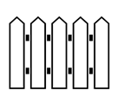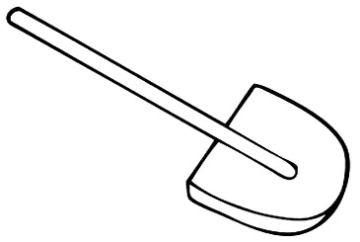

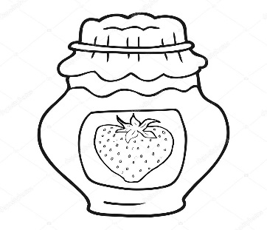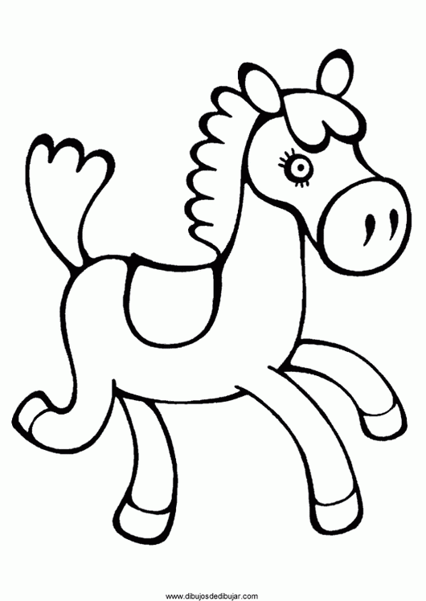

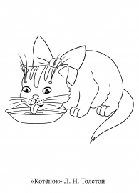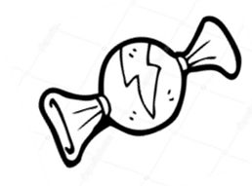

Розфарбувати
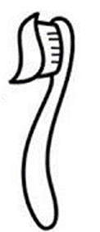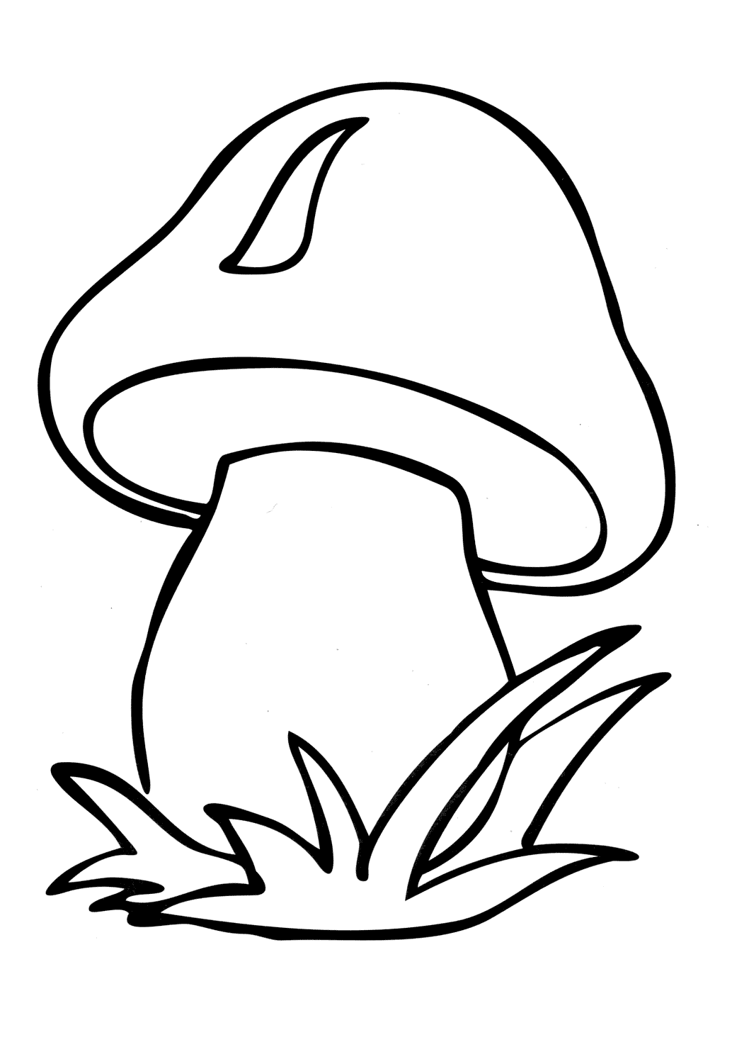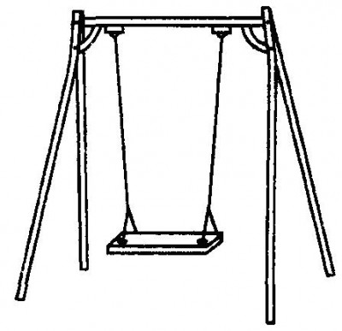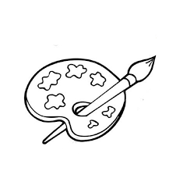
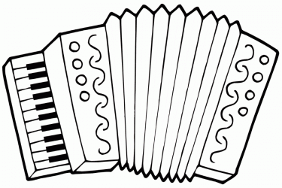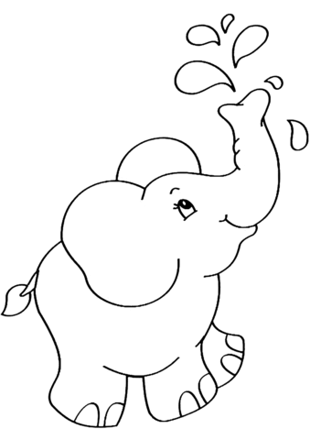

Правильна артикуляція звука [ж]
- губки повинні бути округлені;
- зубки, як ,,парканчик’’;
- широкий кінчик язика за верхніми зубами;
- тепле повітря проходить посередині спинки язика;
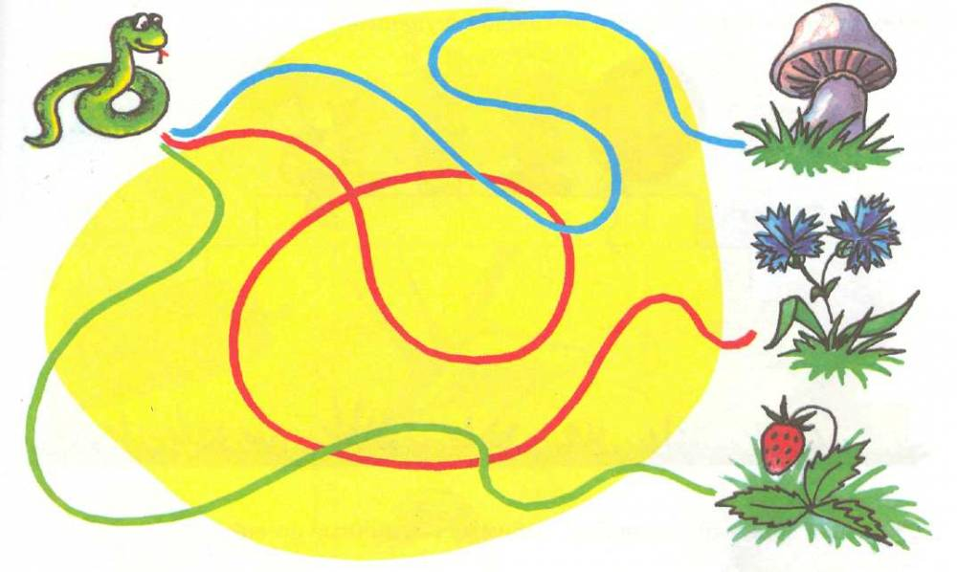
- горло дзвінко співає.

 | 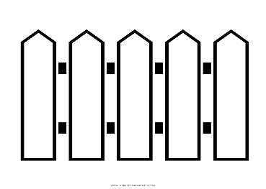 |  |  | 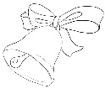

Проводити по доріжці пальчиком та співати звук [ж]
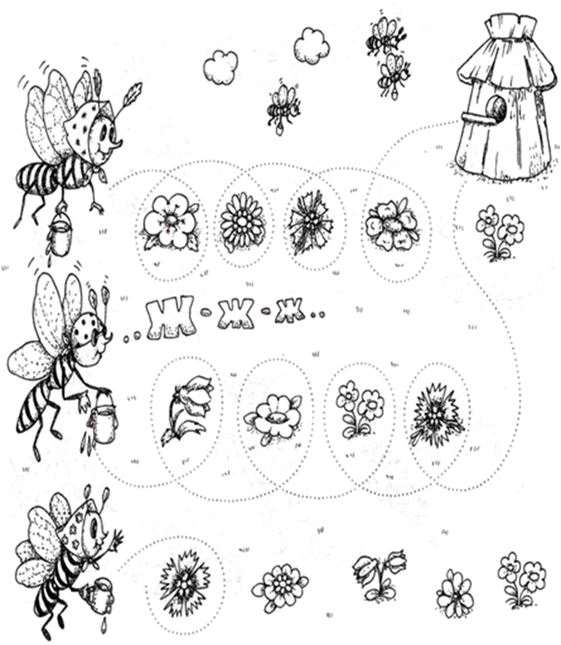

Проводити по доріжці пальчиком та співати звук [ж]

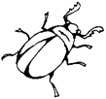

Розфарбувати деталі з буквами „Ж”
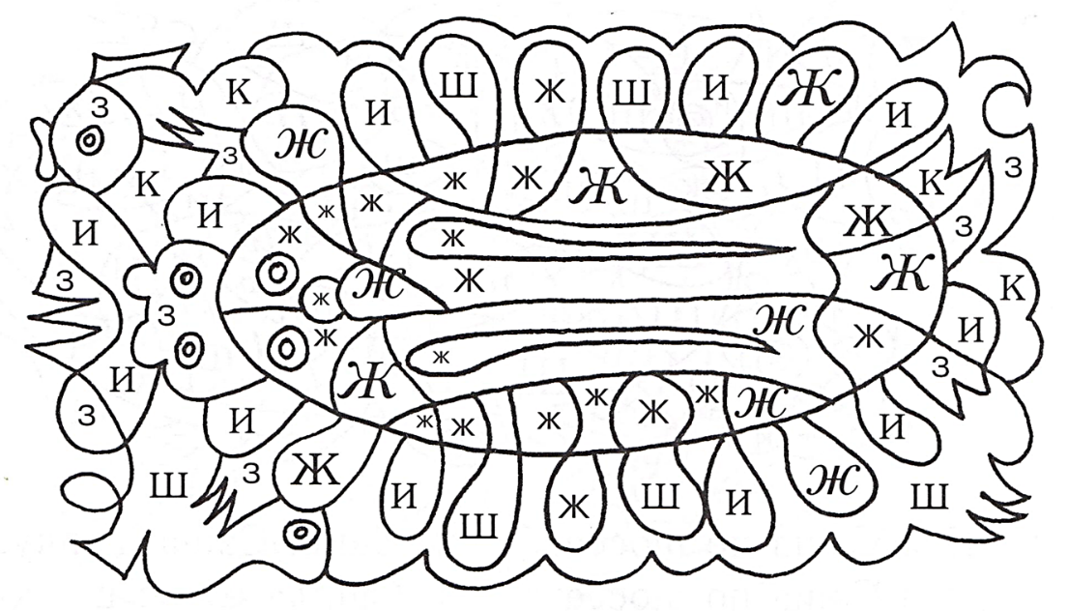
Знайти і зафарбувати кружечки біля букв „Ж ”
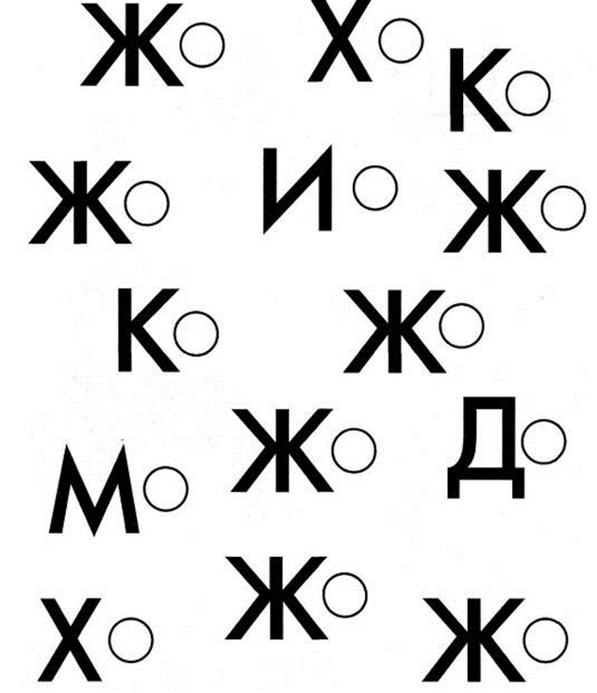
Вимовляти (читати) склади, проводячи пальчиком по доріжці

Ж_____________________________О
Ж_____________________________У
Ж_____________________________И
Ж_____________________________Е
Ж_____________________________А

ОЖ____________________________О
УЖ____________________________У
ИЖ____________________________И
ЕЖ____________________________Е
АЖ____________________________А

ОЖ____________________________у
УЖ____________________________Е
ОЖ____________________________И
УЖ____________________________О

Вимовляти (читати) склади, виділяючи голосом звук [ж]

Жо – жо - жо… Жу – жу - жу…
Жи – жи - жи… Же – же - же…
Жа – жа - жа… Жо – жу - жу…
Жо – же - же… Жо – жи - жи…
Жо – жа - жа… Жу – жо - жо…
Жу – жа - жа… Жу – же - же…
Жу – жи - жи… Жа – жи - жи…
Же – жа - жа… Же – жу - жу…

Вимовляти (читати) слова, виділяючи голосом звук [ж]
Жар, жаба, жало, жарко, жах, Жанна, жакет, жаль, жалоба, жайворонок, жабо, жасмин, їжак, баклажан, кажан, піжама, вежа, межа, піджак, держак, урожай, ведмежа, огорожа, калюжа, мережа, баржа.
Жолоб, жолудь, жовтий, жовтень, Жора, жоден, жовток, жонглер, жоржина, ріжок, дружок, пиріжок.
Женя, жетон, пожежа, Анжела, желе, пожежний, жердина, вже, жених, майже.

Вимовляти (читати) слова, виділяючи голосом звук [ж]
Жук, жуйка, журнал, жупан, журавлина, журавель, жувати, лежу, ходжу, дружу, покажу, кожух, абажур.
Жир, жити, жила, жито, життя, жираф, живіт, житло, ожина, лежи, режим, покажи, пружина, дружити, ножиці, рижик.
Багаж, гараж, монтаж, продаж, пейзаж, вантаж, вуж, дужка, дружно, служба, дружба, ложка, книжка, сторож, подорож, ніж, між, теж, пожежний, художник, можна, кожний, поважний, уважний.
Називати малюнки, виділяючи голосом звук [ж]
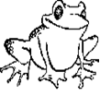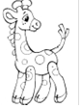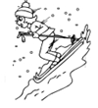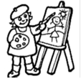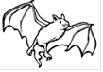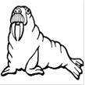
Вимовляти (читати) словосполучення та речення, виділяючи голосом звук [ж]
У Жені жук. Важкий багаж. Сніжна стежка. Жовтий жовток. Жаркий жовтень. Рожеві лижі. Живий їжак. Свіже жито. Оранжевий абажур. Важливий вантаж. Ніжна сніжинка. Жадібна жаба. У Жори жар. У Жанни жолуді. Журавель Журко. Урожай ожини.

Жанна читала казку про жадібних ведмежат. Ведмежата були жах які жадібні! Житній хліб печуть із житньої муки. Жовтий жолудь впав у жолоб. Пишно квітнуть жоржини. Прилітайте, журавлі, до рідної землі. Женя їде у подорож. Екіпаж літака вітає пасажирів.

Важку поклажу пасажири здають у багаж. Бабуся пекла пиріжки і коржики. На дачі хороший урожай баклажанів. Женя купує свіжий сирок. На лужок вийшло ведмежа. У калюжу падає мокрий сніжок. На етажерці лежать журнали. Ведмежа жваво лізе по дереву. Художник малює пейзаж.

Вивчити вірші:
Жук
Жук жив на жоржині
Жук скаржився дружині:
- Не полежиш тут ніколи,
Заважають спати бджоли.

Жук та Женя
Жовте жито жук жував І з Женею жартував. Жартом–жартом - і у Жені Жвавий жук живе у жмені.

Жабенятка
Жабенятка у кружечку
Повсідались на лужечку.
В жмурки грають жабенята.
Жабка-мама вчить стрибати.
Хто стрибає недалеко,
Дожене таких лелека.

Жук
Ой летів жук, жук —
Та й уводу — фук.
Прибігла жукова мати
Жука рятувати.
Я жук, жук, жу-жу,
Навколо кружу,
Жу-жу-жу-жу-жу.
Кожушок
Йшов сніжок на торжок
продавати кожушок.
Кіт купив того кожуха,
Загорнувсь по самі вуха,
Як забіг у нім до хати,
Хутро стало розтавати.
Сів вуркотик за мішком
Та й умився кожушком.

Вимовляти (читати) скоромовки, виділяючи голосом звук[ж]
Жа, жа, жа — на дорозі калюжа жука.
Жа, жа, жа — друг купив коржа. Жа, жа, жа — пливе баржа.
Жа, жа, жа — ми бачили ведмежа.
Жо, жо, жо — жовтий пежо.
Жу, жу, жу — в ліс ходжу.
Жу, жу, жу — я з тобою дружу.
Жі, жі, жі — у мене ножі.
Жі, жі, жі — жінка купила ножі.
Жи, жи, жи — живо біжи.
Жи, жи, жи — на ліжку полежи.
Же, же, же — Женя їсть драже.
Аж, аж, аж — джип заїхав у гараж.
Аж, аж, аж — ми фарбуємо гараж.
Ож, ож, ож — засмажили корж.
Уж, уж, уж — біля води лежить вуж.
Еж, еж, еж — у ліжку полеж.
Иж, иж, иж — на ожині сидить чиж.
Читати та переказувати тексти, виділяючи голосом звук [ж]

ЇЖАК
Старий їжак пішов у ліс. Там знайшов сироїжку. Приніс її своїй жінці. Їжачиха зварила сироїжку. Смачно поїли їжак з їжачихою.

ЖИВИЙ КУТОЧОК
У школі живий куточок. Він розміщений на першому поверсі. Там жили два вужі,
два їжаки і два чижі. Жора знайшов жука і жабу і теж приніс їх до живого куточка. Щоранку Женя, Жора і Жанна годують тварин.

ЇЖАЧЕНЯТА
У заростях ожини жили їжаки. У їжачихи було четверо їжаченят. Маленькі і незграбні, вони чекали, коли їжачиха і їжачок знайдуть для них на вечерю дюжину жуків. Потім їжаченята підросли і кожен день знаходили їжу самі.

Скласти речення за малюнком
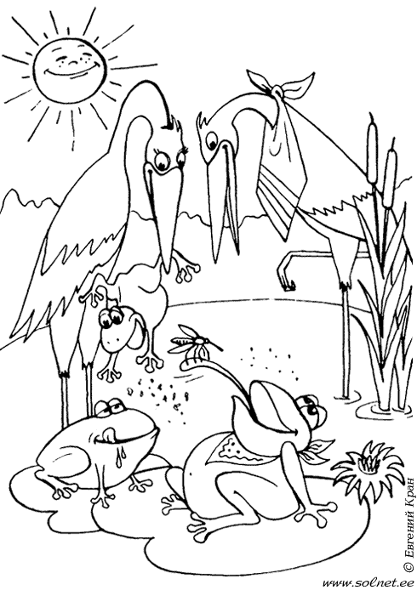
Скласти розповідь за малюнком
